Auswärts zu Gast bei Tabellenführer
Allianz MTV Stuttgart
(SG / Wiesbaden / 06.11.2021) Während man in Wiesbaden noch euphorisch in Gedanken über das gewonnene DVV-Pokalachtelfinale schwelgt, steht für die Erstligavolleyballerinnen des VCW die nächste Bewährungsprobe an. Drei Tage nach dem Pokalspiel gastieren die Wiesbadenerinnen am 09. November um 20:00 Uhr in der SCHARRena in Stuttgart zum nächsten Punktspiel in der 1. Volleyball Bundesliga. Die Partie wird live im Free-TV auf Sport1 übertragen.
Die Stuttgarterinnen, die am vergangenen Sonntag noch im DVV-Pokalachtelfinale gegen den Zweitligisten BBSC Berlin gefordert waren, sind das Team der Stunde in der Belle Etage. Mit 17 von 18 möglichen Punkten und nur drei verlorenen Sätzen rangieren die Schwäbinnen ungeschlagen an der Tabellenspitze. Der VC Wiesbaden liegt mit acht Punkten und einem Spiel weniger hinter Potsdam und Aachen auf dem vierten Rang. Ebenfalls haben sich beide Teams für das DVV-Pokalviertelfinale qualifiziert und sind weiter im Rennen um die „Mission Mannheim“.
Stuttgart verfügt über einen sehr breit aufgestellten 14-köpfigen Kader mit vielen taktischen Wechseloptionen. Die mit internationalen Stars wie Krystal Rivers, Hester Jasper und Maria Segura Pallerés gespickte Mannschaft hat Titelambitionen. Die von Verletzungspech geplagten Wiesbadenerinnen dagegen werden mit bekannt reduziertem Kader ihre Reise in die Landeshauptstadt Baden-Württembergs antreten. Auch VCW-Cheftrainer Benedikt Frank weiß um die hohe Belastung für seine Mannschaft: „In Stuttgart haben wir nichts zu verlieren. Deshalb liegt die Priorität auf der Verletzungsprävention unserer Spielerinnen. Trotzdem wollen wir natürlich eine gute Leistung zeigen.“
Während am Sonntag eine Videoeinheit zur taktischen Vorbereitung anstand, absolvieren die Hessinnen am Montag ihr reguläres Trainingspensum am Ball, ehe am Dienstag die Fahrt nach Stuttgart startet.
Auch die Ergebnisse der vergangenen Spielzeit unterstreichen die Favoritenrolle der Schwäbinnen. Mit zwei deutlichen 0:3 Niederlagen musste man sich geschlagen geben und hatte dem starken Team aus Baden-Württemberg nur wenig entgegenzusetzen. In der Saisonvorbereitung erzielte man zwar einige Satzgewinne, dennoch setzte sich die Klasse des Allianz MTV Stuttgart am Ende immer wieder durch.

Viertelfinale im DVV-Pokal vor heimischem Publikum
Während am Montagnachmittag das Team von VCW-Cheftrainer Benedikt Frank trainierte, wurden in Berlin, durch u.a. Ex-VCW-Spielerin Josephine Dörfler, mittlerweile Geschäftsleiterin Medien und Kommunikation der Volleyball Bundesliga, die Viertelfinals im DVV-Pokal ausgelost.
Auf den VC Wiesbaden wartet im DVV-Pokalviertelfinale ein Heimspiel, das am 27. November 2021 um 19.00 Uhr in der Sporthalle am Platz der Deutschen Einheit ausgetragen wird. Die Auslosung ergab als Gegner den USC Münster, der sich gegen den Drittligisten TSV Unterhaching 3:0 durchsetzte. VCW-Cheftrainer Frank zur Auslosung: „Für uns zählt nicht so sehr der Gegner, der uns zugelost wurde. Für uns ist wichtig, dass wir ein Heimspiel haben.“
VCW-Geschäftsführer Christopher Fetting ergänzte: „Wir freuen uns auf eine weitere Heimpartie im DVV-Pokal vor unseren tollen Fans. Erst am Samstag hat die Sporthalle mit über 1.100 Zuschauern gebebt und wir hoffen, dass es auch am 27. November so sein wird“. Fetting wies abschließend, mit Blick auf die neuen Bestimmungen des Landes Hessen, darauf hin, dass das Spiel zwar weiterhin mit der 3G-Regel durchgeführt werden kann, jedoch für ungeimpfte und nicht genesene Zuschauer die Vorlage eines negativen PCR-Tests erforderlich sein wird.

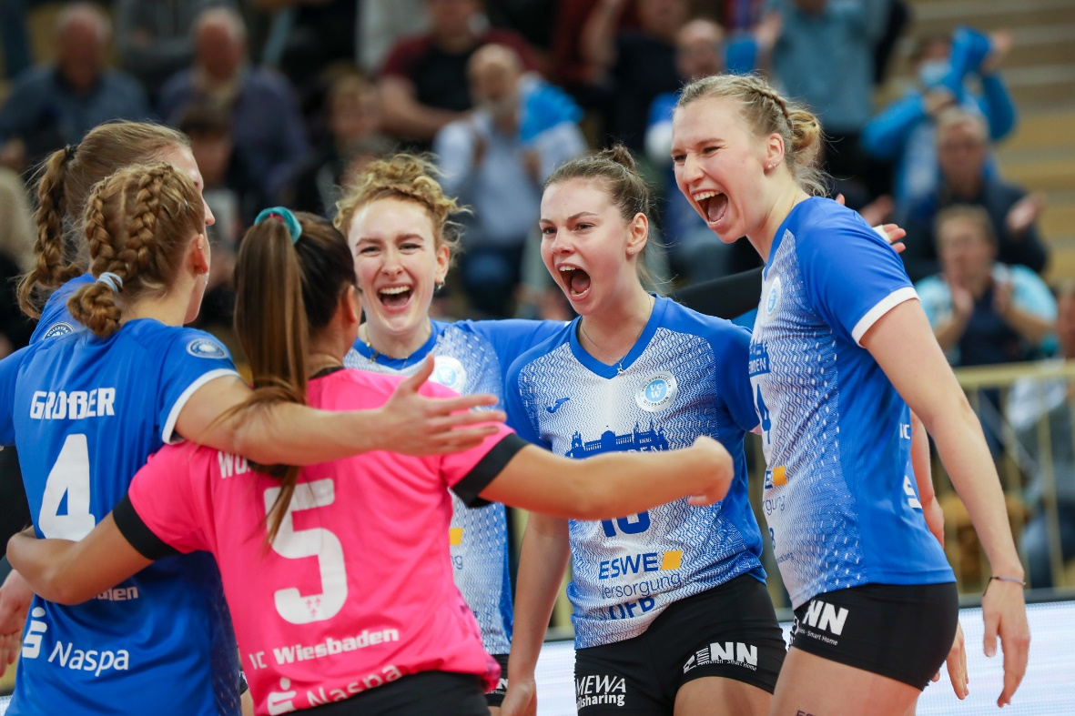
Gute Leistung und Verletzungsprävention stehen beim Auswärtsspiel gegen Tabellenführer Stuttgart im Fokus
Foto: Detlef Gottwald | www.detlef-gottwald.de

Über den VC Wiesbaden
Der 1. Volleyball-Club Wiesbaden e.V. wurde 1977 gegründet und ist spezialisiert auf Frauen- und Mädchenvolleyball. Die professionelle Damen-Mannschaft ist seit 2004 ohne Unterbrechung in der
1. Volleyball-Bundesliga vertreten und spielt ihre Heimspiele in der Sporthalle am Platz der Deutschen Einheit, im Herzen der hessischen Landeshauptstadt. Die bislang größten sportlichen Erfolge des VC Wiesbaden sind der Einzug in das DVV-Pokalfinale in der Saison 2012/2013 und 2017/2018 sowie die Deutsche Vizemeisterschaft in der Saison 2009/2010. Auch die erfolgreiche Nachwuchsarbeit ist Teil des VCW. Aktuell bestehen über 30 Nachwuchs-Teams, die in den vergangenen Jahren zahlreiche Titel bei überregionalen Volleyball-Meisterschaften sowie im Beachvolleyball erkämpften. Als Auszeichnung dafür erhielt der VC Wiesbaden im Jahr 2016 das „Grüne Band“ des Deutschen Olympischen Sportbundes (DOSB).
Der VC Wiesbaden ist Lizenzgeber der unabhängigen VC Wiesbaden Spielbetriebs GmbH, die die Erstliga-Mannschaft stellt. Der Verein ist zudem Mitglied der Volleyball Bundesliga (www.volleyball-bundesliga.de) sowie des Hessischen Volleyballverbands (www.hessen-volley.de). Das Erstliga-Team wird präsentiert von den Platin-Lilienpartnern ESWE Versorgung (www.eswe.com) und OFB Projektentwicklung (www.ofb.de).
Text- und Bildmaterial stehen honorarfrei zur Verfügung – beim Bild gilt Honorarfreiheit ausschließlich bei Nennung des Fotografen. Weitere Pressemitteilungen und Informationen unter: www.vc-wiesbaden.de

